Практикалық сабақ 10

Мақсаты: Тыңайтқыш мөлшерін анықтау принциптері

Жұмыс барысы: Тыңайтқыш дозасын дұрыс анықтау – дақылдардан алынатын өнімнің қалыптасуының басты шарты болып саналады. Тыңайтқыш дозасы көптеген агротехникалық шараларды жүзеге асырумен тығыз байланысты. Ол үшін дақылдар мен олардың сорттарының биологиялық ерекшеліктерін, табиғи жағдайлар мен топырақ құнарлылығын, топырақты мелиорациялауды, агротехникалық жағдайларды ескеру керек. Өсімдік қоректік элементтерді өзінің биологиялық ерекшеліктеріне сәйкес қажет етеді. Сондықтан әр өсімдікте және оның жеке мүшелерінде элементтердің мөлшері бірдей емес.
Өсімдікке қанша қоректік заттар қажет болатыны өндірілетін өнім деңгейіне байланысты, осыған орай әрбір дақыл қоректік заттарды түрлі мөлшерде қабылдайды. Тыңайтқыштың әсер ету тиімділігі мен оның түзетін қосымша өнім көлеміне қарай ауыл шаруашылығы дақылдарын мынадай ретпен орналастыруға болады: - техникалық және субтропикалық; - картоп және көкөністер; - жеміс-жидектер; - дәнді дақылдар; - малазықтық дақылдар.
Техникалық дақылдар дәнді дақылдарға қарағанда қоректік заттарды анағұрлым көп пайдаланады. Мәселен, мақта өсімдігі азоттың 70%-ын, фосфордың 50%-ын шанақтанудан бастап толық гүлдегенге дейін, ал қалған бөлігін пісетін кезінде пайдаланады. Қант қызылшасы жапырақтары мен тамыр қаулап өскен кезде азот, фосфор және калий элементтерін молырақ мөлшерде қажет етеді. Өйткені бұл кезде өсімдіктің мүшелерінде жаңа жасушалар пайда болады. Күздік бидай барлық азот пен фосфордың төрттен үш бөлігін түптену мен гүлдеудің арасындағы мерзімде бойына сіңіреді.
Жаздық бидай өзінің өсіп-жетілуіне қажетті азот пен фосфордың 70%-ын, калийдің 90%-ын түптену мен масақтану кезеңдерінің аралығында пайдаланады. Жүгері өсімдігі өзінің өсуінің барлық кезеңіңде фосфорды біркелкі сіңіріп отырады. Күріш дақылы әсіресе қоректік заттарды төрт жапырақ пайда болғаннан бастап түптенгенше қажет етеді. Бұл өсімдік көктегеннен бастап толық түптенгенше азот пен фосфордың 70-90%-ын қабылдайды.
Картоп өсімдігі қоректік әлементтердің негізгі бөлігін шанақтану мен гүлдеу кезеңдерінде пайдаланады. Бұл оның жер бетіндегі мүшелерінің неғұрлым қаулап өсетін мерзіміне сәйкес келеді. Көкөніс дақылдарының барлығы қоректік заттардың топырақта мол болғанын қалайды. Мәселен, орамжапырақ бас жарған кезде өзінің өсіп-жетілуі кезінде қажет болатын жалпы азот, фосфор және калийдің 80%-ын пайдаланады. Табиғи жағдайлар мен топырақ құнарлылығы. Минералдық тыңайтқыштардың неғұрлым тиімді мөлшерін қолдану үшін республикамыздың әрбір табиғат аймағының ауа-райын және топырағының ерекшелігін жете білу керек. Өйткені осы жағдайларды ескере отырып дақылдарға арналған тыңайтқыш мөлшерін қолданудың маңызы зор.
Қазақстан территориясы алты табиғат аймағына бөлінеді. Осы табиғат аймақтарының климаты мен топырағы бірінебірі мүлде ұқсамайды, олардың өздеріне тән ерекшеліктері болады. Аталған табиғат аймақтары мыналар: 1) далалық егіншілік аймағы; 2) қуаң далалық егіншілік аймағы; 3) шөлейтті аймақ; 4) шөлді аймақ ; 5) Тянь-Шань тау бөктері аймағы; 6) Алтай тау бөктері аймағы.
Егістік тәжірибелердің нәтижелерін пайдалану тыңайтқыш мөлшерін анықтауда жиірек қолданылады. Өйткені дақыл өніміне факторлардың тигізетін әсерінің деңгейін тек қана егістік тәжірибе жағдайында байқауға мүмкіндік туады. Егістік тәжірибе жағдайында ауыспалы егіс, топырақты өңдеу жүйесі, тұқымды себу мөлшері мен мерзімі, өсімдіктің тыңайтқыш түрі мен дозасына реакциясы, сондай-ақ осы факторлардың жиынтығының
өнім қалыптасудағы әсерін жан-жақты зерттеуге болады.
Тыңайтқыштармен жүргізілген егістік тәжірибелердің мәліметтері жинақталып, ғылыми-зерттеу мекемелері қорытындылайды да әрбір аймақ топырағында өсірілетін дақылдар үшін тыңайтқышты қолдану жөнінде ұсыныс дайындайды. Аймақтың шаруашылықтары ұсынысты өзгеріссіз немесе өздерінің жағдайларының ерекшеліктеріне қарай түзетулер енгізу арқылы пайдаланады. Азот тыңайтқышының дозасына түзету алғы дақыл мен жоспарланған өнім мөлшеріне қарай, фосфор мен калий тыңайтқыштарының дозасына түзету топырақтағы жылжымалы Р2О5 мен алмаспалы К2О шамасы мен жоспарланған өнім деңгейіне сәйкес жасалады (48-кесте).
Егістік тәжірибелер нәижелерін пайдалану арқылы тыңайтқыш нормасын анықтаудың артықшылығы олардың нәтижелерін математикалық жолмен өңдеуге және түрлі көрсеткіштер арасындағы байланысты анықтауға болады. Көбінесе егістік тәжірибелер нәтижелерін топырақ пен өсімдік құрамындағы элементтердің, тыңайтқыш нормасы мен өнім деңгейінің араларындағы байланыстарды анықтауда пайдаланады. Бұл көрсеткіштер арасындағы байланысты анықтау ұсынылған тыңайтқыш мөлшерін ғылыми жағынан негіздеуге көмектеседі. Тыңайтқыш нормасын анықтауда қысқа мерзімде жүргізілген егістік тәжірибелердің нәтижелерін пайдалануға болмайды.

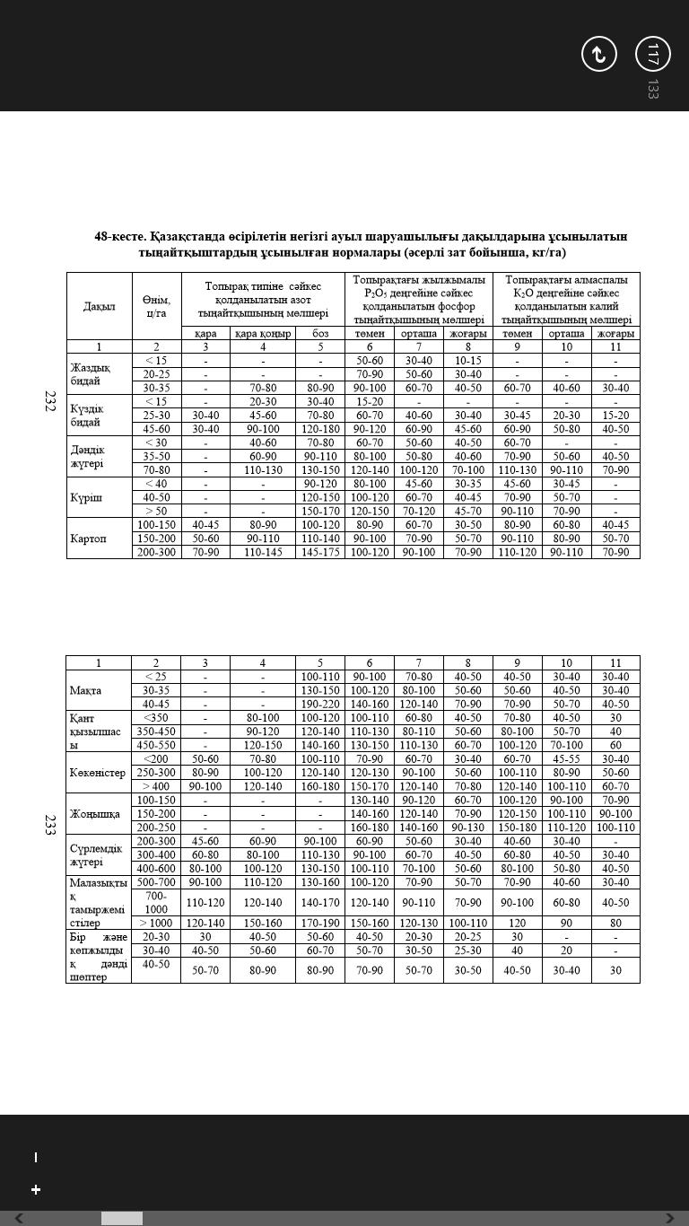

Жоспарланған қосымша өнімге арналған минералдық тыңайтқыштар мөлшерін есептеу
Бұл әдіспен тыңайтқыш мөлшерін алғаш рет 1964 жылы мазмұндаған Ресей оқымыстысы Д.В.Федоровский болды. Оның ойынша жоспарланған қосымша өнімге арналған минералдық тыңайтқыш мөлшері топырақклимат жағдайына сәйкес ғылыми жағынан дәлелденуі тиіс. Сондықтан автор соңғы 3-4 жыл бойы тыңайтқыш берілмеген танаптағы дақылдың өнімінің орташа мәнін пайдаланған. Ал жоспарланған қосымша өнімге тиісті тыңайтқыш мөлшерін белгілеу үшін автор өніммен кететін қоректік заттардың шамасын және минералдық тыңайтқыш құрамындағы қоректік элементтерді өсімдіктің бірінші жылы пайдалану коэффициентін негізге алған. Есептеу арқылы шығарылған минералдық тыңайтқыш мөлшеріне топырақтың қоректік элементтердің жылжымалы түрлерімен қамтамасыз етілу деңгейіне сәйкес түзету енгізеді (50-кесте). А.Т.Пономарева (1968 ж.) пікірінше Қазақстанның оңтүстік аймағының топырақ-климат жағдайында өніммен кеткен калийдің 30%-ы мен фосфордың 100%-ын тыңайтқыш түрінде топыраққа енгізу барлық ауыл шаруашылығы дақылдарынан мол өнім алуды қамтамасыз етеді.
Азот тыңайтқышының мөлшерін топырақ түріне қарай белгілеу керек. Мұнда қара-қоңыр топыраққа арналған азот мөлшері боз топырақта 20%-ға көтеріледі де, ал қара топырақта 50%-ға азайтылуы керек (50-кесте)

